Ofício nº 170/22 Três Passos, 11 de julho de 2022.

Senhor Prefeito Municipal:

Na forma do inciso VIII do art. 48 do Regimento Interno desta Casa Legislativa, a pedido das Comissões Permanentes, solicita-se em relação ao projeto de lei nº 90, de 2022, que autoriza o Município de Três Passos, por intermédio do Poder Executivo, a firmar convênio, acordo, ajuste e/ou instrumento congênere, em regime de mútua colaboração, com o Estado do Rio Grande do Sul por intermédio da Brigada Militar/7º Batalhão da Brigada Militar, se há autorização na LDO e na LOA para o custeio de despesas de competência de outros entes da Federação, com base no art. 62 da LRF, conforme orientação técnica anexa.

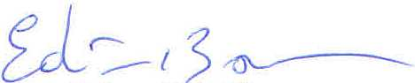
Atenciosas saudações.
Edivan N. Baron,
Presidente.

A Sua Excelência o Senhor
Arlei Luis Tomazoni,
Prefeito Municipal,
Três Passos-RS.-

